Sistema de Reserva de Operaciones  
Documento de Diseño

**Versión 1.1**

**Historial de Revisiones**

|  |  |  |  |
| --- | --- | --- | --- |
| **Fecha** | **Versión** | **Descripción** | **Autor** |
| 15/02/2014 | 1.0 | Versión preliminar como una propuesta de desarrollo. | Equipo de Diseño |
|  |  |  |  |
|  |  |  |  |
|  |  |  |  |
|  |  |  |  |
|  |  |  |  |
|  |  |  |  |

**Tabla de Contenidos**

**1.** **Introducción**

*1.1* *Propósito*

*1.2* *Definiciones, siglas y abreviaturas*

*1.3* *Referencias*

**2.** **Diagrama de Paquetes de Diseño**

**3.** **Diagrama de clases**

*3.1* *Diagrama de Clases: Paquete 1 - Sistema Seguridad*

*3.2* *Diagrama de Clases Paquete 2 - Sistema Reservas*

**4.** **Modelado de Base de Datos**

*4.1* *Diseño Físico*

*4.2* *Diccionario de Datos*

**5.** **Diseño de Pantallas**

*5.1* *Pantalla 1 – Buscar Cliente*

*5.2* *Pantalla 2 –Registrar Cliente*

*5.3* *Pantalla 3 –Registrar Pedido*

*5.4* *Pantalla 4 –Iniciar Sesión*

**6.** **Referencias**

**Documento de Diseño**

1. **Introducción**

El presente documento describe el diseño (clase, paquetes) que se han utilizado para soportar la implementación de los Casos de Uso de SRO (Sistema de Reserva de Operaciones). Este diseño se fundamenta según las necesidades del Hospital Sabogal y en brindar una solución simple.

El enfoque desarrollo propuesto constituye una configuración del proceso RUP de acuerdo a las características del proyecto, seleccionando los roles de los participantes, las actividades a realizar y los artefactos (entregables) que serán generados. Este documento es a su vez uno de los artefactos de RUP.

* 1. **Propósito**

Este documento brinda un panorama general del sistema, describiendo diferentes puntos de vista de su arquitectura, también intenta capturar y transmitir las decisiones más relevantes para GXO.

* 1. **Definiciones, siglas y abreviaturas**

|  |  |  |
| --- | --- | --- |
| Documento | Organización | Abreviatura |
| Plan de proyecto | GXO | SRO-PP |
| Documento de Análisis | GXO | SRO -DA |
| Especificación de casos de uso | GXO | SRO _ECUS |

* 1. **Referencias**
* Plan de proyecto
* Documento de Análisis
* Especificación de casos de uso

1. **Diagrama de Paquetes de Diseño**



1. **Diagrama de clases de diseño**
   1. **Diagrama de Clases: Paquete 1 - Subsistema – Seguridad**



* 1. **Diagrama de Clases Paquete 2 - Subsistema – Reserva**



1. **Modelado de Base de Datos**
   1. **Diseño Físico**

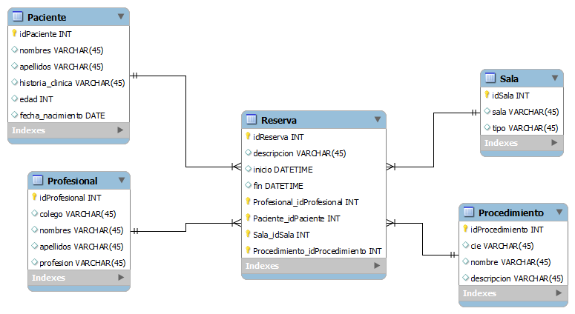

* 1. **Diccionario de Datos**

|  |  |  |  |  |
| --- | --- | --- | --- | --- |
| **Nombre de la tabla:** Paciente | | | | **Creación:** 22/04/14 |
| **Descripción:** Tabla que almacenará los Pacientes registrados en el sistema | | | | |
| **Campo** | **Tipo** | **Longitud** | **Descripción** | |
| idPaciente | INT | 128 | Identificador único del paciente | |
| nombres | VARCHAR | 128 | Nombre del paciente | |
| apellidos | VARCHAR | 128 | Apellidos del paciente | |
| edad | INT | 4 | Edad del paciente | |
| **Relaciones:** | | **Campos clave:**   * idPaciente | | |

|  |  |  |  |  |
| --- | --- | --- | --- | --- |
| **Nombre de la tabla:** Profesional | | | | **Creación:** 22/04/14 |
| **Descripción:** Tabla que almacenará los profesionales registrados en el sistema. | | | | |
| **Campo** | **Tipo** | **Longitud** | **Descripción** | |
| idProfesional | INT | 128 | Identificador único del Profesional | |
| colegio | VARCHAR | 128 | Colegio del Profesional. | |
| nombres | VARCHAR | 128 | Nombre del Profesional. | |
| apellidos | VARCHAR | 128 | Apellidos del Profesional | |
| profesion | VARCHAR | 128 | Profesión del Profesional | |
| **Relaciones:** | | **Campos clave:**   * idProfesional | | |

|  |  |  |  |  |
| --- | --- | --- | --- | --- |
| **Nombre de la tabla:** Sala | | | | **Creación:** 22/04/14 |
| **Descripción:** Tabla que almacenará las salas registradas en el sistema. | | | | |
| **Campo** | **Tipo** | **Longitud** | **Descripción** | |
| idSala | INT | 128 | Identificador único de la sala | |
| sala | VARCHAR | 128 | Numeración de la sala | |
| tipo | VARCHAR | 128 | Tipo de sala | |
| **Relaciones:** | | **Campos clave:**   * idSala | | |

|  |  |  |  |  |
| --- | --- | --- | --- | --- |
| **Nombre de la tabla:** Procedimiento | | | | **Creación:** 22/04/14 |
| **Descripción:** Tabla que almacenará los procedimientos registradas en el sistema. | | | | |
| **Campo** | **Tipo** | **Longitud** | **Descripción** | |
| idProcedimiento | VARCHAR | 128 | Identificador del Procedimiento | |
| cie | VARCHAR | 128 | CIE del Procedimiento | |
| nombre | VARCHAR | 128 | Nombre del procedimiento | |
| descripción | VARCHAR | 512 | Descripción del procedimiento | |
| **Relaciones:** | | **Campos clave:**   * idProcedimiento | | |

|  |  |  |  |  |
| --- | --- | --- | --- | --- |
| **Nombre de la tabla:** Reserva | | | | **Creación:** 22/04/14 |
| **Descripción:** Tabla que almacenará las reservas registradas en el sistema. | | | | |
| **Campo** | **Tipo** | **Longitud** | **Descripción** | |
| idReserva | VARCHAR | 128 | Identificador de la reserva | |
| descripcion | VARCHAR | 128 | Descripción de la reserva | |
| inicio | DATETIME | 128 | Fecha y hora de inicio de reserva | |
| fin | DATETIME | 512 | Fecha y hora de fin de reserva | |
| Profesional_idProfesional | INT | 128 | Llave foránea | |
| Paciente_idPaciente | INT | 128 | Llave foránea | |
| Sala_idSala | INT | 128 | Llave foránea | |
| Procedimiento_idProcedimiento | INT | 128 | Llave foránea | |
| **Relaciones:** | | **Campos clave:**   * idReserva | | |

1. **Diseño de Pantallas**
   1. **Pantalla 1 – Buscar Cliente**

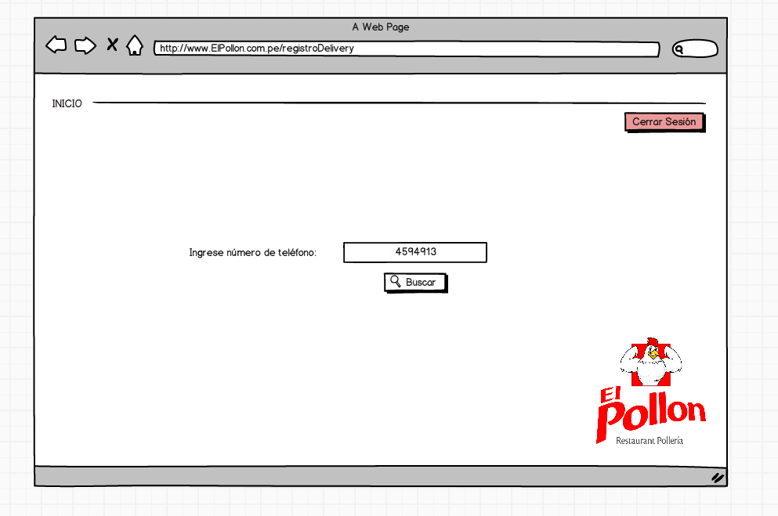

* 1. **Pantalla 2 –Registrar Cliente**

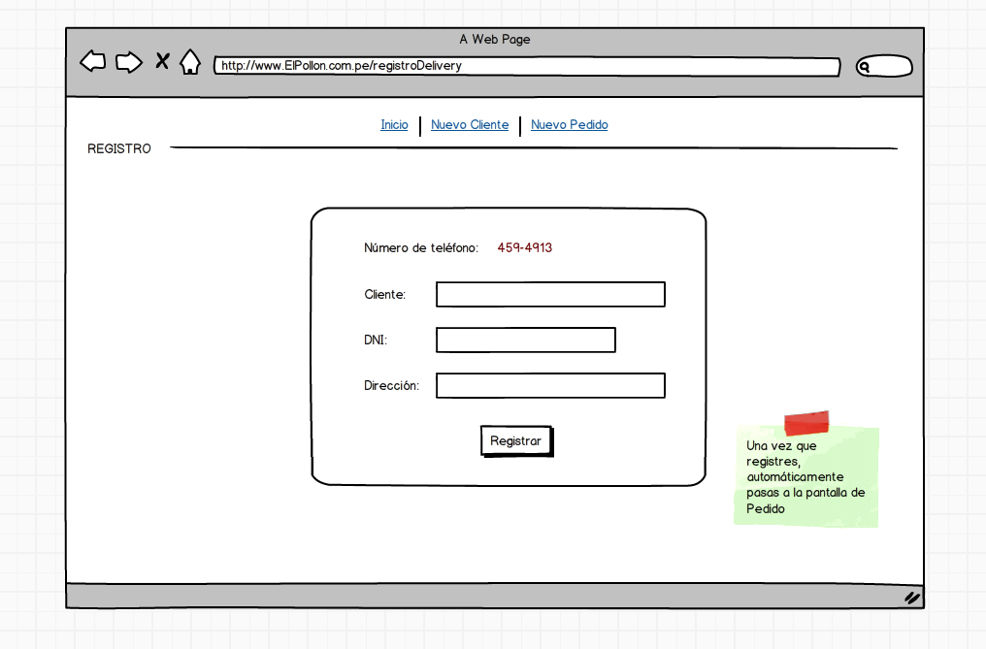

* 1. **Pantalla 3 –Registrar Pedido**

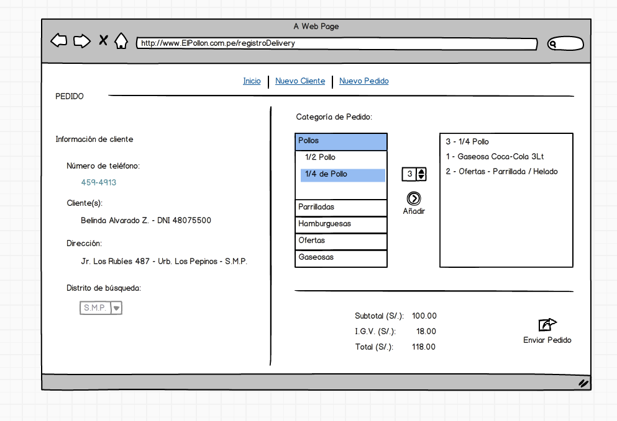

* 1. **Pantalla 4 –Iniciar Sesión**

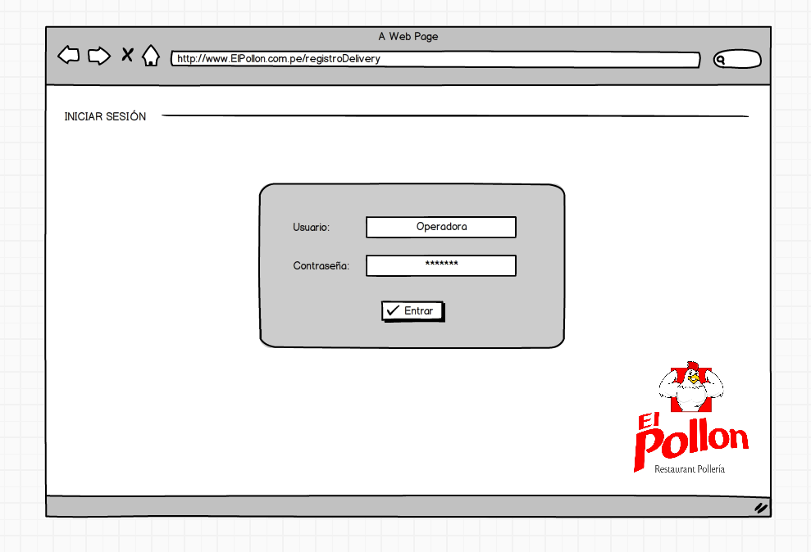

1. **Referencias**

* .